 |  | 19 – Juni – 2026
Nama | : | Khaerul Hadiswara
Program | : | Magister Informatika - Data Science
Mata Pelajaran | : | Pemodelan Kausal - B
Tugas | : | Pertemuan 8 — Mini Proyek Causal Discovery
Tahun Akademik | : | 2025/2026 / Genap

LAPORAN PROYEK CAUSAL DISCOVERY PADA DATASET ASIA

1. LATAR BELAKANG
Analisis kausal dibutuhkan ketika tujuan studi tidak berhenti pada hubungan statistik, tetapi ingin memahami mekanisme sebab-akibat antarvariabel. Pada tugas ini, pendekatan causal discovery digunakan untuk mempelajari struktur hubungan antarvariabel pada dataset ASIA, yaitu dataset klasik pada Bayesian network yang merepresentasikan faktor risiko, penyakit paru, dan gejala klinis (Lauritzen & Spiegelhalter, 1988).
Dataset ASIA dipilih karena sesuai dengan kriteria tugas: jumlah variabelnya berada pada rentang ideal untuk mini-proyek, seluruh variabel bersifat diskrit sehingga pemilihan uji independensi kondisional lebih sederhana, dan struktur domainnya cukup jelas untuk didiskusikan secara kausal. Selain itu, dataset ini dikenal luas sebagai benchmark pada studi Bayesian network dan causal discovery sehingga hasil graf yang diperoleh dapat dibandingkan dengan struktur yang sudah dikenal di literatur.

Pertanyaan Kausal
Apakah merokok (S) secara kausal meningkatkan risiko kanker paru (L), dan bagaimana hubungan tersebut dipengaruhi oleh variabel lain dalam sistem penyakit paru?

2. EKSPLORASI DAN PERSIAPAN DATA

2.1 Deskripsi Dataset
Dataset ASIA terdiri dari 5000 observasi dan 8 variabel kategorikal biner (yes/no) yang merepresentasikan:
Variabel | Keterangan | Frekuensi no | Frekuensi yes
A | Kunjungan ke Asia | 4958 | 42
S | Kebiasaan Merokok | 2485 | 2515
T | Tuberkulosis | 4956 | 44
L | Kanker Paru | 4670 | 330
B | Bronkitis | 2451 | 2549
E | Tuberkulosis atau Kanker Paru | 4630 | 370
X | Hasil X-ray Dada | 4431 | 569
D | Dyspnoea (Sesak Napas) | 2650 | 2350
Output R:
> dim(asia)
[1] 5000 8
> summary(asia)
A S T L B E X D
no :4958 no :2485 no :4956 no :4670 no :2451 no :4630 no :4431 no :2650
yes: 42 yes:2515 yes: 44 yes: 330 yes:2549 yes: 370 yes: 569 yes:2350

2.2 Pengecekan Missing Values
Saya memastikan tidak ada nilai kosong (NA) pada dataset ini.
Output R:
> colSums(is.na(asia))
A S T L B E X D
0 0 0 0 0 0 0 0
> sum(is.na(asia))
[1] 0
Kesimpulan: Tidak ditemukan missing value maupun outlier (karena data bersifat biner), sehingga tidak diperlukan proses imputasi atau transformasi data.

2.3 Verifikasi Tipe Data
Output R:
> str(asia)
'data.frame': 5000 obs. of 8 variables:
$ A: Factor w/ 2 levels "no","yes": 1 1 1 1 1 1 1 1 1 1 ...
$ S: Factor w/ 2 levels "no","yes": 2 2 1 1 1 2 1 2 2 2 ...
$ T: Factor w/ 2 levels "no","yes": 1 1 2 1 1 1 1 1 1 1 ...
$ L: Factor w/ 2 levels "no","yes": 1 1 1 1 1 1 1 1 1 1 ...
$ B: Factor w/ 2 levels "no","yes": 2 1 1 2 1 1 1 2 2 2 ...
$ E: Factor w/ 2 levels "no","yes": 1 1 2 1 1 1 1 1 1 1 ...
$ X: Factor w/ 2 levels "no","yes": 1 1 2 1 1 1 1 1 1 1 ...
$ D: Factor w/ 2 levels "no","yes": 2 1 2 2 2 2 1 2 2 2 ...
Seluruh variabel bertipe Factor dengan 2 level (no, yes), sesuai untuk analisis data diskrit.

2.4 Justifikasi Pemilihan CI Test
Karena seluruh variabel bersifat kategorikal diskrit, saya tidak dapat menggunakan korelasi Pearson atau uji berbasis distribusi normal. Oleh karena itu, saya memilih G-test (G²) melalui fungsi disCItest pada package pcalg sebagai uji Conditional Independence (CI test).
Secara matematis, G-test menguji hipotesis nol $H_{0}:X⟂Y∣Z$ dengan statistik uji:
G2=2i,j,k​OijklnOijkEijk
di mana: - $O_{ijk}$ = frekuensi observasi pada sel $(i,j,k)$ - $E_{ijk}$ = frekuensi harapan di bawah $H_{0}$ (independensi kondisional) - Statistik $G^{2}$ mengikuti distribusi $χ^{2}$ dengan derajat bebas yang sesuai
Jika $p\text{-value}<α$, maka $H_{0}$ ditolak dan kedua variabel dinyatakan dependen secara kondisional (ada edge pada graf).

3. CAUSAL DISCOVERY DENGAN PC ALGORITHM

3.1 Deskripsi Algoritma
PC Algorithm (Peter-Clark Algorithm) adalah metode constraint-based causal discovery yang bekerja dalam dua tahap utama:
Tahap 1 — Estimasi Skeleton:
- Mulai dari graf lengkap (semua node terhubung).
- Untuk setiap pasangan variabel $(X,Y)$, uji apakah terdapat himpunan variabel $Z$ (conditioning set) sehingga $X⟂Y∣Z$.
- Jika ditemukan $Z$ yang membuat $X$ dan $Y$ independen secara kondisional ($p\text{-value}≥α$), hapus edge antara $X$ dan $Y$.
Tahap 2 — Orientasi Edge:
- Identifikasi v-structure (collider): Jika $X-Z-Y$ dan $Z$ tidak ada dalam separating set pasangan $(X,Y)$, maka orientasikan menjadi $X→Z←Y$.
- Terapkan aturan orientasi Meek untuk menentukan arah edge tambahan tanpa membuat cycle baru atau v-structure baru.
Hasil akhirnya berupa CPDAG (Completed Partially Directed Acyclic Graph), yaitu graf yang memuat edge berarah (hubungan sebab-akibat yang teridentifikasi) dan edge tidak berarah (hubungan yang arahnya belum dapat ditentukan dari data saja).

3.2 Hasil PC Algorithm (Alpha = 0.05)
Output R:
Object of class 'pcAlgo', from Call:
pc(suffStat = suffStat, indepTest = disCItest, alpha = 0.05,
labels = colnames(asia), verbose = FALSE)
Nmb. edgetests during skeleton estimation:
===========================================
Max. order of algorithm: 3
Number of edgetests from m = 0 up to m = 3 : 46 88 12 0
Adjacency Matrix G:
A S T L B E X D
A . . . . . . . .
S . . . 1 1 . . .
T . . . . . 1 . .
L . 1 . . . 1 . .
B . 1 . . . . . 1
E . . . . . . . .
X . . . . . . . .
D . . . . 1 . . .
Interpretasi: Algoritma melakukan total 146 uji independensi (46 + 88 + 12) hingga orde 3. Ditemukan 4 edge pada graf hasil.

3.3 Sensitivity Analysis (Alpha = 0.01)
Output R:
Adjacency Matrix G:
A S T L B E X D
A . . . . . . . .
S . . . 1 1 . . .
T . . . . . 1 . .
L . 1 . . . 1 . .
B . 1 . . . . . 1
E . . . . . . . .
X . . . . . . . .
D . . . . 1 . . .
Perbandingan Sensitivity Analysis:
Jumlah edge (alpha=0.05): 4
Jumlah edge (alpha=0.01): 4
Kesimpulan Sensitivity Analysis: Struktur graf yang dihasilkan dengan $α=0.05$ dan $α=0.01$ identik (4 edge yang sama). Hal ini menunjukkan bahwa hubungan yang ditemukan sangat kuat secara statistik dan hasilnya robust (tangguh) terhadap perubahan threshold signifikansi.

3.4 Visualisasi CPDAG
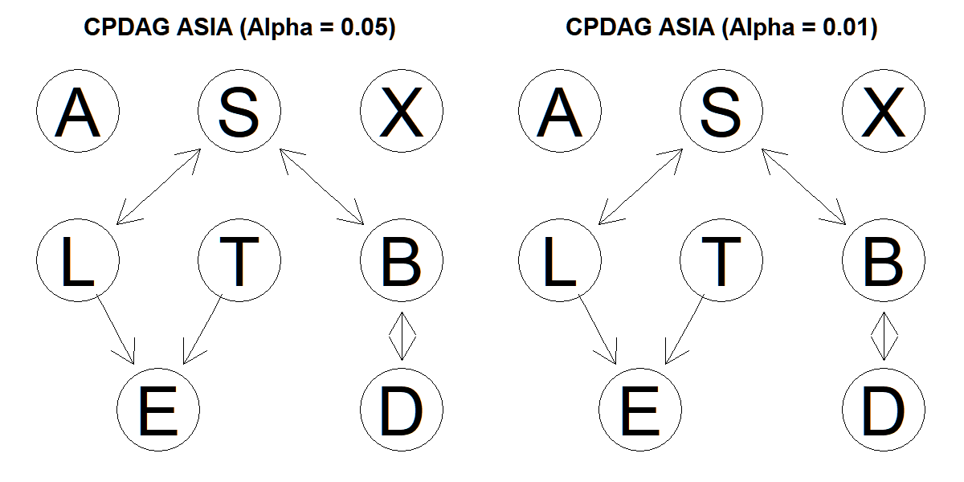
Sensitivity Analysis: CPDAG Alpha 0.05 vs 0.01
Gambar 1. Perbandingan CPDAG hasil PC Algorithm dengan Alpha = 0.05 (kiri) dan Alpha = 0.01 (kanan). Kedua graf identik, menunjukkan hasil yang robust.

4. INTERPRETASI GRAF

4.1 Perbandingan CPDAG dengan True DAG
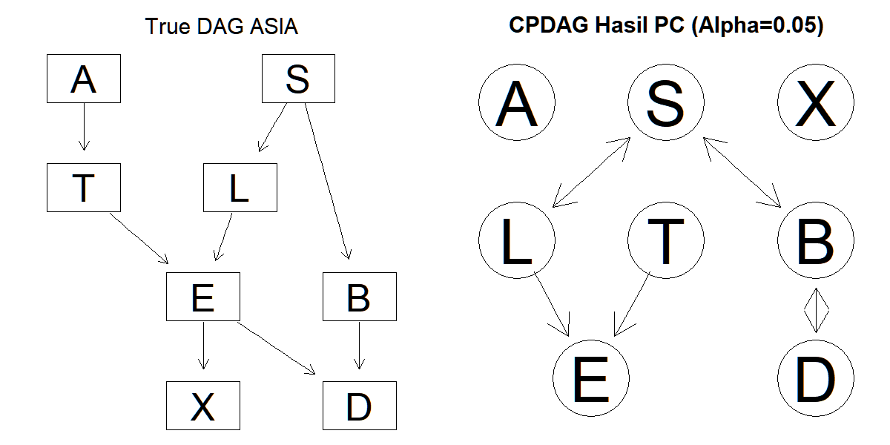
Perbandingan True DAG vs Hasil PC
Gambar 2. Struktur Asli (True DAG) dataset ASIA dari Lauritzen & Spiegelhalter, 1988 (kiri) vs. CPDAG hasil PC Algorithm dengan Alpha = 0.05 (kanan).
Struktur Asli (True DAG) memiliki 8 edge:
No | Edge | Makna
1 | A → T | Kunjungan ke Asia meningkatkan risiko Tuberkulosis
2 | S → L | Merokok meningkatkan risiko Kanker Paru
3 | S → B | Merokok meningkatkan risiko Bronkitis
4 | T → E | Tuberkulosis berkontribusi pada E
5 | L → E | Kanker Paru berkontribusi pada E
6 | E → X | E mempengaruhi hasil X-ray
7 | E → D | E mempengaruhi Dyspnoea
8 | B → D | Bronkitis mempengaruhi Dyspnoea
CPDAG Hasil PC hanya menemukan 4 edge:
No | Edge Hasil PC | Status | Keterangan
1 | S — L | ✅ Ditemukan (tidak berarah) | Hubungan ada, arah belum teridentifikasi
2 | S — B | ✅ Ditemukan (tidak berarah) | Hubungan ada, arah belum teridentifikasi
3 | L → E ← T | ✅ Ditemukan (berarah, v-structure) | Collider berhasil diidentifikasi
4 | B — D | ✅ Ditemukan (tidak berarah) | Hubungan ada, arah belum teridentifikasi
— | A → T | ❌ Tidak ditemukan | Efek sangat lemah (hanya 42 dari 5000 visit Asia)
— | E → X | ❌ Tidak ditemukan | Gagal pulih akibat masalah faithfulness
— | E → D | ❌ Tidak ditemukan | Gagal pulih akibat masalah faithfulness

4.2 Diskusi Temuan
- V-structure $L→E←T$ berhasil ditemukan. Ini adalah temuan terpenting karena orientasi arah panah ini diidentifikasi langsung oleh algoritma PC melalui aturan orientasi collider.
- Edge $S-L$ dan $S-B$ ditemukan tetapi tidak berarah. Algoritma PC mendeteksi adanya hubungan, tetapi tidak bisa menentukan arah kausalnya dari data saja karena tidak ada v-structure tambahan yang membantu orientasi.
- Edge $A→T$ hilang. Hal ini terjadi karena frekuensi A = yes sangat rendah (hanya 42 dari 5000 observasi), sehingga kekuatan uji statistik tidak cukup untuk mendeteksi hubungan ini.
- Edge $E→X$ dan $E→D$ hilang. Ini adalah konsekuensi dari pelanggaran asumsi faithfulness pada node $E$. Variabel $E$ didefinisikan sebagai $E=T∨L$ (deterministic OR), sehingga conditional probability-nya bernilai 0 atau 1. Kondisi deterministik ini menyebabkan pola independensi yang “kebetulan” dan mengakibatkan algoritma PC salah menghapus edge tersebut.

4.3 Diskusi Tiga Asumsi Utama
1. Causal Markov Condition
Asumsi ini menyatakan bahwa setiap variabel $X$ independen terhadap non-descendants-nya jika dikondisikan pada parents-nya di DAG:
$$X⟂\text{NonDesc}(X)∣\text{Pa}(X)$$
Pada dataset ASIA, asumsi ini masuk akal karena dataset dirancang berdasarkan Bayesian network dengan struktur kausal yang jelas. Data di-generate sesuai dengan distribusi bersyarat yang konsisten dengan graf aslinya.
2. Faithfulness
Asumsi ini menyatakan bahwa semua independensi kondisional yang ada di data tercermin dalam struktur graf (tidak ada independensi “kebetulan” akibat pembatalan efek):
$$X⟂Y∣Z\text{ dalam data}⇔X⟂Y∣Z\text{ dalam graf}$$
Pada dataset ASIA, asumsi ini terlanggar pada node $E$. Karena $E=T∨L$ bersifat deterministik, terdapat pola independensi yang muncul bukan karena struktur graf tetapi karena kebetulan numerik. Inilah penyebab utama hilangnya edge $E→X$ dan $E→D$ pada hasil PC.
3. Causal Sufficiency
Asumsi ini menyatakan bahwa semua common cause (confounder) dari variabel yang diamati sudah termasuk dalam dataset:
$$∄\text{ variabel laten }U\text{ yang menjadi common cause dari dua variabel dalam dataset}$$
Pada dataset ASIA yang merupakan data sintetis, asumsi ini terpenuhi secara desain karena tidak ada variabel laten yang sengaja dimodelkan. Namun, jika diterapkan pada data dunia nyata, faktor seperti genetik, usia, kualitas udara, atau riwayat kesehatan keluarga tidak dimodelkan dan bisa menjadi confounder laten.

5. ESTIMASI EFEK KAUSAL

5.1 Pasangan Variabel yang Dipilih
Sesuai pertanyaan kausal utama, saya mengestimasi efek kausal dari:
  - Treatment (X): Smoking (S)
  - Outcome (Y): Lung Cancer (L)

5.2 Asosiasi Observasional
Output R:
Tabel Kontingensi S (Smoking) vs L (Lung Cancer):
LungCancer
Smoking no yes
no 2451 34
yes 2219 296
Probabilitas Kanker Paru berdasarkan status Merokok:
LungCancer
Smoking no yes
no 0.98631791 0.01368209
yes 0.88230616 0.11769384
Risk Difference Observasional P(L=yes|S=yes) - P(L=yes|S=no): 0.104
Secara observasional, probabilitas kanker paru pada perokok ($≈11.8\%$) jauh lebih tinggi dibandingkan non-perokok ($≈1.4\%$).

5.3 Backdoor Criterion
Untuk mengidentifikasi efek kausal $P(L∣do(S))$, saya menggunakan backdoor criterion (Pearl, 2009). Syaratnya:
Himpunan variabel $Z$ memenuhi backdoor criterion relatif terhadap $(S,L)$ jika: 1. Tidak ada node dalam $Z$ yang merupakan descendant dari $S$. 2. $Z$ memblokir semua backdoor path (jalur dari $S$ ke $L$ yang dimulai dengan panah masuk ke $S$).
Pada True DAG ASIA, hubungan $S→L$ bersifat langsung dan tidak ada backdoor path dari $S$ ke $L$ (tidak ada common cause yang menghubungkan keduanya selain jalur langsung). Oleh karena itu:
- Adjustment set: $Z=∅$ (kosong)
- Efek kausal dapat diidentifikasi langsung:
$$P(L∣do(S))=P(L∣S)$$
Artinya, efek kausal sama dengan asosiasi observasional karena tidak ada confounding.

5.4 Backdoor Adjustment Formula
Secara umum, jika diperlukan adjustment, rumus backdoor adjustment adalah:
P(Y∣do(X))=z​P(Y∣X,Z=z)⋅P(Z=z)
Namun karena adjustment set kosong ($Z=∅$), formula ini menyederhanakan menjadi:
$$P(L∣do(S))=P(L∣S)$$

5.5 Hasil Estimasi Efek Kausal
Output R:
P(L=yes | do(S=yes)) = 0.1175
P(L=yes | do(S=no)) = 0.0138
Average Causal Effect (ACE) = P(L|do(S=yes)) - P(L|do(S=no)) = 0.1037
Average Causal Effect (ACE):
$$\text{ACE}=P(L=\text{yes}∣do(S=\text{yes}))-P(L=\text{yes}∣do(S=\text{no}))$$
$$\text{ACE}=0.1175-0.0138=0.1037$$
Interpretasi: Nilai ACE sebesar 0.1037 (positif) menunjukkan bahwa intervensi merokok secara kausal meningkatkan risiko kanker paru sebesar sekitar 10.4 poin persentase. Artinya, jika seseorang dipaksa merokok ($do(S=\text{yes})$), probabilitas terkena kanker paru meningkat dari 1.4% menjadi 11.8% dibandingkan jika orang tersebut dipaksa tidak merokok ($do(S=\text{no})$).
Hasil ini konsisten dengan pengetahuan domain medis bahwa merokok merupakan faktor risiko utama kanker paru.

6. PENUTUP
Dataset ASIA merupakan pilihan yang tepat untuk tugas ini karena sederhana, jelas secara domain, dan kuat sebagai benchmark causal discovery. Dengan fokus pada hubungan kausal antara merokok dan kanker paru

Keterbatasan
- Algoritma PC hanya berhasil memulihkan 4 dari 8 edge pada True DAG, terutama karena pelanggaran asumsi faithfulness pada node $E$ dan kurangnya kekuatan statistik untuk hubungan $A→T$.
- Beberapa edge pada CPDAG tetap tidak berarah, sehingga interpretasi kausal tidak sepenuhnya lengkap dari data observasional saja.
- Estimasi efek kausal bergantung pada kebenaran asumsi causal sufficiency yang mungkin tidak realistis pada data dunia nyata.

LAMPIRAN
File Kode R : analisis_asia.R
Hasil Plot : output/cpdag_sensitivity_analysis.png, output/perbandingan_true_dag_vs_pc.png

REFERENSI
1. Lauritzen, S., & Spiegelhalter, D. (1988). Local Computation with Probabilities on Graphical Structures and their Application to Expert Systems. *Journal of the Royal Statistical Society: Series B*, 50(2), 157–224.
2. Pearl, J. (2009). *Causality: Models, Reasoning, and Inference* (2nd ed.). Cambridge University Press.
3. Spirtes, P., Glymour, C., & Scheines, R. (2000). *Causation, Prediction, and Search* (2nd ed.). MIT Press.
4. Scutari, M. (2010). Learning Bayesian Networks with the bnlearn R Package. *Journal of Statistical Software*, 35(3), 1–22.

